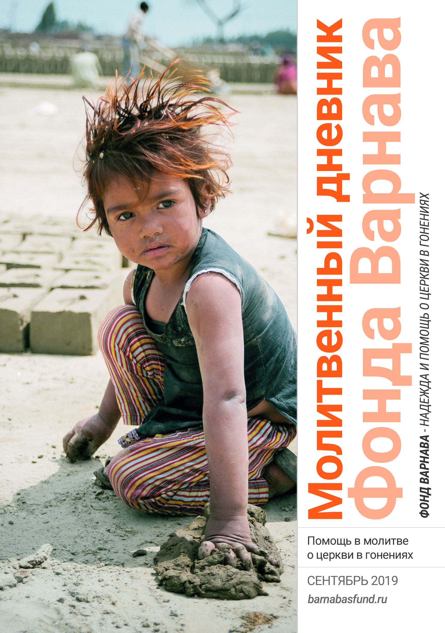МОЛИТВЕННЫЙ ДНЕВНИК
СЕНТЯБРЬ-2019

Благодарим вас за молитвы о наших братьях и сестрах во Христе, переживающих гонения, ваша поддержка очень важна для них. Порой мы вынуждены изменять или опускать их имена из соображений безопасности, и у нас есть всего несколько страниц, чтобы рассказать вам о них. Но Господь знает тех людей и те места, о которых мы молимся. Необязательно ограничиваться словами, в которых выражены молитвенные нужды, молитесь так, как побуждает вас Господь. Каждое воскресенье мы публикуем молитву для примера, вы также можете молиться своими словами.

Воскресенье 1 сентября Да будет прославлен Бог и Отец Господа нашего Иисуса Христа! Слава тебе за новую жизнь и живую надежду, которую Ты даруешь нам в Сыне Твоем. Благодарим за наследство, уготованное нам на Небесах (1 Петра 1:3-5; Матфея 25:34). Благодарим за все испытания, которые Ты допускаешь на нашем пути для укрепления нашей веры. Мы радуемся Твоей мудрости, превосходящую нашу, и что конец известен Тебе изначально. Мы жаждем лишь принять то, что Ты уготовал нам по Своей святой воле, чтобы принести славу Господу нашему Иисусу Христу, во имя Которого мы молимся.

Понедельник 2 сентября Практически все жители христианской деревни Собаме Да в Центральном Мали были убиты во время нападения исламистских боевиков 10 июня. Все, кто пытался убежать, были застрелены. Все, кто прятались в своих домах, были сожжены заживо. Выжили всего несколько мужчин, они потеряли всех своих родных и близких. Молитесь о них, чтобы Бог утешил их и даровал сердцам их мир. Джихадисты открыто говорят о своем намерении установить шариат по всему Мали. Просите Господа, Который прекращает брани до края земли (Псалом 45:10), остановить этих людей, творящих насилие.
Вторник 3 сентября “У вас есть три дня, чтобы уйти, иначе вас ждет смерть!” Такое послание получили 11 июня христиане на юго-востоке Нигера от боевиков “Боко Харам”. Исламисты передали его через одну христианку, которую похитили четырьмя днями ранее, а затем освободили. Исламистские боевики уже убили десятки мирных жителей в регионе Диффа, куда было доставлено послание, и 2 июня глава региона приказал закрыть церкви из-за угрозы терактов. Молитесь о том, чтобы службы безопасности Нигера успешно защищали жителей от исламистов и особенно христиан, которые являются одной из главных мишеней группировки “Боко Харам”.

Среда 4 сентября Правительство Нигера разработало проект закона о богослужениях с намерением предотвратить исламистский экстремизм и насилие. Один известный шейх по ошибке подумал, что этот закон защищает однополые браки и осудил его как “антиисламский”. На следующий день, 15 июня, протестующие мусульмане начали нападать на церкви, и одна из церквей в Маради серьезно пострадала от пожара. Шейх Раядун был арестован, но спустя несколько часов его освободили, после заявления о том, что он ошибся и что законопроект не имеет ничего общего с этой темой. Шейх Раядун и глава региона Маради затем посетили сожженную церковь, чтобы публично извиниться перед христианами. Благодарите Господа за этот их шаг и молитесь о том, чтобы политические и религиозные лидеры Нигера успешно поддерживали терпимую и умеренную форму ислама в обществе, где около 90% мусульман. В новом законопроекте есть такие слова: “Государство гарантирует [верующим свободу] отправления культа, мирное сосуществование религий, а также поддержание диалога внутри и между религиями”.

Четверг 5 сентября “Яйя” был пожилым и слепым христианином, который перешел из ислама. В 2012 году, когда наводнения разрушили его дом в Чаде, Фонд Варнава построил для него новый дом. Это было для него большим вдохновением и укреплением веры, что христиане из других стран подарили ему новый дом. Позже налетел еще один сильный ураган, потрясший его дом и разрушивший некоторые из соседних домов. Яйя стоял посреди своего дома, держа в руке длинную палку для ходьбы, и молил Господа: “Я не знаю тех людей, кто подарил мне этот дом – это Ты послал их. Если Ты допустишь, что и этот дом разрушится, что мне останется?”Тут же ветер стих и дождь прекратился, дом Яйя устоял, и его вера еще больше укрепилась. 5 июня 2019 года Яйя ушел к Господу. На похоронах его вдова вспомнила о доме, который им подарили незнакомые люди и который стал утешением для нее и ее детей в этом переживании. Пастор из Чада сказал: “Нужно молиться о его семье, чтобы Бог и дальше заботился о них”.

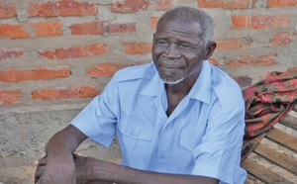
“Яйя” и его новый дом, 2013 год. Теперь он уже дома у своего Господа

Пятница 6 сентября 6 мая суд в индийском штате Мадхья Прадеш оправдал пастора Балу Састе, его жену и десять других христиан, которых обвиняли в “принуждении к обращению в христианство”. Эти 12 верующих были арестованы в январе 2016 года, и их продержали за решетках восемь дней вместе с сыном пастора Балу, которому тогда было два годика. На церковь напала толпа, стала избивать верующих и угрожать сжечь здание с запертыми внутри христианами, но потом приехала полиция. Это стало знаковым событием, потому что христиане Индии так часто страдают от ложных обвинений в заманивании людей в христианство хитростью или силой, что в некоторых штатах запрещено отдельным законом.

Суббота 7 сентября Радикальные мусульмане на востоке Шри-Ланки принуждают к исламу тамильцев, среди которых много индуистов и христиан. Иногда к исламу принуждают силой. Как минимум десять деревень, которые раньше были тамильскими, теперь на 100% мусульманские и даже изменили свои названия на арабские. Кроме того были созданы 50 новых мусульманских деревень, не без арабского финансирования. В этом регионе Шри-Ланки христиане составляют около 15-20% всех тамильцев. Молитесь о полной религиозной свободе на Шри-Ланке и о мире между всеми религиозными и этническими группами.

Воскресенье 8 сентября Отче наш, помоги нам брать пример с наших братьев и сестер, которые страдают за имя Твое без ропота, которые даже радуются, что их сочли достойными принять бесчестье за Христа (Деяния 5:41). Пусть и мы тоже радуемся, когда терпим насмешки, издевательства, унижения, отвержение или что-то похуже. Подобно им, пусть и мы укрепляемся в вере, когда лишаемся своего положения или богатства. Подобно им, пусть и мы все больше и больше уповаем на Иисуса, нашего Спасителя, зная, что никто не похитит нас из руки Христа, во имя Которого мы молимся (Иоанна 10:28).

Понедельник 9 сентября 1 июля в иранском городе Бушир были арестованы восемь христиан, обратившиеся из ислама. Сотрудники министерства разведки конфисковали их Библии, ноутбуки и телефоны. У некоторых верующих на рабочих местах были изъяты жесткие диски и записи с камер видеонаблюдения. Хатун (61 год) была освобождена в тот же день, но более молодых христиан поместили в камеры одиночного заключения, запретив к ним доступ адвокатов. Пожалуйста, молитесь о Саме (36 лет), его жене Марьям (35 лет), Сасане (35 лет) и его жене Марьян (33 года), — это сыновья и невестки Хатун, а также о Пуриa (27 лет) его жене Фатемех (27 лет) и Хабибе (38 лет).

Вторник 10 сентября Славьте Бога за решение властей вернуть крест на башню 100-летней церкви в Табризе, Иран, 9 июля он был возвращен на свое законное место. 9 мая его принудительно сняли сотрудники службы безопасности. Также они закрыли церковь и запретили общине доступ в здание.

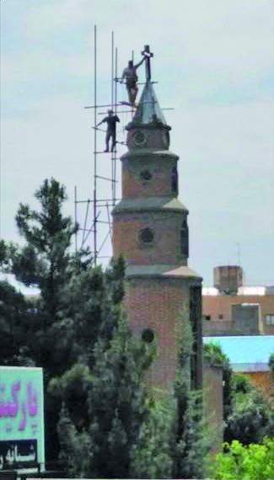
Рабочие снимают крест с башни ассирийской евангелической церкви в Табризе
После многочисленных протестов, старший юрисконсульт президента Ирана сказал, что сомневается в законности того, что произошло в мае, сославшись на несколько статей конституции страны и особенно Статьи 13, которая гарантирует признание религиозных меньшинств и свободу отправления культа. Кроме того он добавил, что это идет вразрез с Хартией гражданских прав, которую Рухани представил в 2016 году. Молитесь о властях Ирана, которые сменили 9 мая замки на здании церкви, чтобы они теперь вернули ключи общине.

Среда 11 сентября Пожалуйста, продолжайте молитесь о 65-летней Рухсари, которая была арестована в Иране в декабре прошлого года. Трое сотрудников спецслужб пришли к ней домой, конфисковали мобильные телефоны, Библии и другие христианские материалы. Она уже пережила длительные интенсивные допросы, которые продолжались десять дней, хотя позже ее и выпустили под залог. 27 июля Рухсари предстала перед исламским революционным судом Караджа по обвинению в “пропаганде против режима” и была приговорена к году тюрьмы. Друзья, которые присутствовали на процессе, сказали, что судья был груб и старался унизить Рухсари, когда она не соглашалась с ним. У нее есть право подать апелляцию и оспорить вынесенный приговор. Молитесь о том, чтобы Бог даровал ей Свою благодать и силу, ведь ей грозит тюрьма. Кроме того она нуждается в юридической помощи, чтобы подать апелляцию. Молитесь также о четырех других христианках, арестованных в Карадже вместе с Рухсари – об их местонахождении на данный момент ничего не известно, но Господь все знает.

Четверг 12 сентября Благодарите Бога за отвеченную молитву о Цзян Рон, жене пастора Ван И. 10 июня она была освобождена из китайской тюрьмы, где она провела полгода. На данный момент за решеткой остаются только ее муж и четверо других членов церкви из более чем ста арестованных членов общины. Цзян Рон обязана жить под наблюдением в доме своего брата. Сейчас она старается вернуться к нормальной жизни на свободе, хотя ее муж все еще остается в тюрьме. Молитесь о ней и их 11-летнем сыне, который находится сейчас со своей матерью.

Пятница 13 сентября Месяц спустя после освобождения из тюрьмы его жены (см. выше), на китайский пастор Ван И, находящийся в заключении с 9 декабря 2018 года, стал подвергаться еще большему давлению. К первоначальному обвинению в подстрекательстве к подрыву государственной власти ему предъявлено новое обвинение – в “незаконной предпринимательской деятельности”. 17 июля два государственных обвинителя сказали его адвокату, что Ван И сильно похудел в тюрьме, а что он поседели у него выпали зубы – это только “слухи”. Просите нашего Небесного Отца, Который знает нужды Своих детей (Матфея 6:32), чтобы Он поддержал и укрепил пастора Ван И, в каком бы состоянии он ни находился. Молитесь также о других членах его общины, которые до сих пор находятся в тюрьме.

Суббота 14 сентября В июне христианские издатели в Америке предупредили, что пошлины в 25%, предложенные администрацией Трампа на многие товары из Китая, включая книги, может отрицательно сказаться на издании Библий. Китай печатает больше Библий, чем любая другая страна, и экспортирует их в издательства по всему миру. Введение дополнительных расходов может привести к тому, что печать Библий на некоторых языках может оказаться слишком дорогой. Молитесь о президенте Дональде Трампе, чтобы Господь, Который позволил ему занять столь высокий пост, даровал ему “сердце разумное, чтобы править … и различать, что добро и что зло”, какое Он даровал Соломону (3 Царств 3:7-9).

Воскресенье 15 сентября Любящий Господь, мы радуемся, зная, что Ты заботишься о Своем народе даже в самых трудных обстоятельствах и самых опасных регионах. Благодарим Тебя за Церковь в Северной Корее, которая не исчезла несмотря на 70 лет ужасных страданий. Пусть наши братья и сестры в Северной Корее, многие из которых голодают в трудовых лагерях, вспомнят о том, что для них достаточно благодати Твоей и что сила Твоя совершается в немощи (2 Коринфянам 12:9). Пусть даже в лишения, гонениях и оскорблениях их сердца наполняет радость и из уст их несется слава Иисусу, во имя Которого мы молимся.

Понедельник 16 сентября 1 июля власти Египта согласились дать лицензии еще 127 церковным зданиям. Таким образом, по Закону о строительстве и восстановлении церквей уже выдано 1,021 лицензий. Это означает, что на очереди еще 2,709 заявлений, которые все еще ожидают рассмотрения с момента принятия этого закона три года назад. С 1856 по 30 августа 2016 года законодательство значительно осложнило для христиан Египта процесс узаконивания церковных зданий, и множество общин собирались в маленьких комнатах, не вмещавших всех верующих. Проведение богослужений в нелицензированных зданиях незаконно. Нередко такие собрания подвергаются нападкам толп недовольных мусульман. Благодарите Господа за власти Египта, которые приняли закон о лицензировании церквей несмотря на возмущение многих мусульман. Молитесь о том, чтобы остальные заявки были скорее рассмотрены, а также о том, чтобы в обществе изменилось отношение к церковным зданиям.

Вторник 17 сентября Террористы ИГИЛ взломали Фейсбук-аккаунты десятков христиан Египта, чтобы рассылать оскорбления и угрозы, а также распространять идеи группировки. Взломщики изменили страницы с личной информацией нескольких пользователей, написав на них: “Мы обещаем скоро его убить”. Молитесь о христианах, чьи страницы были взломаны, чтобы они не боялись и не унывали, но продолжали уповать на Божье обещание держать их за правую руку и помогать им (Исайя 41:13).
Среда 18 сентября В мае 25-летний Фади Юссеф Тодари обнаружил, что его страница на Фейсбук была взломана и на ней появилось сообщение, оскорбляющее ислам. Он опубликовал видео с извинениями за все оскорбления, что опубликовали взломщики. Но 10 июня на его дом в провинции Минья, Египет, напала толпа разгневанных мусульман — около ста человек. Фади вместе со своей женой и дочерью убежал всего за несколько минут до прихода толпы. Нападению подвергся и дом одного из его дядей. Полиция арестовала 25 нападавших, Фади, его брата и двоих его дядей. 11 июня Фади и его родственники собрались в полицейском участке на встречу со старейшинами деревни и сотрудниками службы безопасности. На встрече было решено, что инцидент со взломом будет расследован. Молитесь о том, чтобы виновные во взломе аккаунта, угрозах и физических нападениях были привлечены к ответственности.

Четверг 19 сентября Недавно в Фонд Варнава пришло письмо от одного из суданских пасторов, в котором он написал, что его правительство “все еще усердно старается избавиться от церквей”. Он сказал, что шариат навязывается больше немусульманам, чем мусульманам и что власти продолжают отбирать церковное имущество и высылать пасторов из страны. “Молитесь о Теле Христовом, чтобы христиане поддерживали суданскую Церковь в это трудное время”, — пишет нам пастор.

Пятница 20 сентября Продемократические протестующие в Судане добились в июле перераспределения власти. Это означает, что к октябрю 2022 года Переходный военный совет постепенно передаст полномочия гражданам. Для христиан, которых в этой стране всего 3% и которые страдают от жестоких гонений с 1980-х годов, остается большим вопросом, останется ли шариат основной суданского законодательства. Если да, то в отношении христиан сохранится дискриминация — это как минимум, а может быть и гораздо хуже. Молитесь о том, чтобы рука Божья была над всеми событиями в Судане и чтобы, если будет на то воля Его, Он дал христианам время передышки от страданий и притеснений.

Суббота 21 сентября Тюремное служение в Судане, которое поддерживает Фонд Варнава, помогает христианкам, оказавшимся в тюрьме за то, что поделились с кем-то евангелием или нарушили нормы шариата (которые в классическом исламе не должны навязываться на немусульман). Некоторые христианки находятся в тюрьмах вместе со своими детьми. Многие выходят на свободу с более крепкой и твердой верой, чем раньше, благодаря служению, которое несет им духовную и практическую поддержку. Тюремное служение продолжает поддерживать их и после освобождения, чтобы убедиться, что они благополучно вернулись к нормальной жизни и нашли способ зарабатывать себе на жизнь. Благодарите Бога за это служение и молитесь о нем, чтобы оно и дальше помогало христианкам через все эти страдания возрастать в подобие Христу (Римлянам 5:3-4).

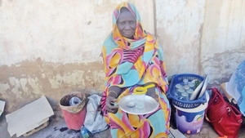
Освободившись из тюрьмы в Судане, “Марта” снова стала продавать чай

Воскресенье 22 сентября Отец Небесный, мы молимся сегодня о тех христианах, кто не может свободно присоединиться в этот день к другим верующим, чтобы вместе поклониться Тебе, послушать Твое Слово, вместе помолиться, получив ободрение и наставление от своих братьев и сестер во Христе, так как этим они подвергнут себя опасности. Мы молимся о тех, кто рискует быть арестованным полицией или подвергнуться нападению разгневанной толпы, о тех, кто может стать жертвой теракта. Дай им мужество продолжать собираться вместе несмотря на угрозы. Вложи в сердца их мир и покой, чтобы они не беспокоились и всем сердцем поклонились Тебе в этот день. Даруй мудрость, стойкость и проницательность их служителям, которые всегда являются главной мишенью. Во имя Иисуса мы просим об этом.

Понедельник 23 сентября В Эритрее не прекращаются жестокие преследования и гонения на некоторые христианские деноминации. Верующим разрешено собираться только по двое или по трое; собрание четырех христиан уже противозаконно. От гонений страдают даже официально признанные деноминации. Например, 12-13 июня военные захватили 21 клинику при церкви и арестовали пятерых служителей. В воскресенье 23 июня рейду подверглась незарегистрированная церковь в Керене, несколько членов общины были арестованы, включая детей и беременную женщину. Просите нашего Отца пронести эту чашу страданий мимо Его детей в Эритрее, если такова будет Его воля (Матфея 26:39).

Вторник 24 сентября С 1991 года, когда после 30-летней гражданской войны Эритрея обрела наконец независимость от Эфиопии, ей правил президент Исайяс Афеворк, первое имя которого — “Исайя”. Под его правлением серьезные нарушения прав человека были нормой. В 2002 году была принята политика обязательной регистрации религиозных групп. Незарегистрированные христианские деноминации до сих пор подвергаются преследованиям и нападкам. Процесс регистрации довольно сложный. По меньшей мере четыре деноминации подали документы на регистрацию, но все безрезультатно. Разрешение должен подписать сам президент. Ветхозаветный пророк Исайя предупреждал против тех, кто “постановляют несправедливые законы и пишут жестокие решения” (Исайя 10:1). Молитесь о президенте Афеворке, чтобы он использовал свою колоссальную власть во благо всем своим гражданам, поддерживая правосудие и свободу в стране.

Среда 25 сентября Благодарите Господа за многовековую историю христианства в Эфиопии, где евангелие звучит с первого века нашей эры, а также за постоянный рост Церкви Божьей в этой стране, несмотря на этнические напряжения. Ислам тоже растет. Нередко исламисты нападают на церкви и убивают христиан. Верующие просят молиться о мире в их стране. Молитесь о христианах Эфиопии, чтобы они были миротворцами, солью и светом для окружающего мира (Матфея 5:9-16).

Четверг 26 сентября Афганские христиане находятся в большой опасности подвергнуться физической расправе за отступничество от ислама. Покарать их может или государство, или Талибан (сейчас это повстанческое движение, но в 1996-2001 годах талибы находились у власти). И все же, слава Богу, верующие находят возможности собираться вместе. Молитесь об их защите. В последнее десятилетие афганское общество в целом, а также многие члены парламента, крайне враждебно относятся к тем, кто покидает ислам, и требуют жестоких наказаний, даже в отношении тех, кто покинул страну. Просите Бога смягчить их сердца.

Пятница 27 сентября Завтра в Афганистане должны состояться президентские выборы, которые давно откладывались. Насколько нам известно, на этот пост есть 11 кандидатов. Молитесь о том, чтобы выборы прошли мирно и честно, чтобы к власти пришел тот человек, который будет вести страну по пути мира и свободы, защищая ее от Талибана и других радикальных исламских боевиков, что позволило бы церкви выйти из подполья.

Суббота 28 сентября Премьер-министр Туниса запретил в государственных учреждениях носить никаб (женский головной убор для мусульманок, закрывающий лицо, с узкой прорезью для глаз). Никаб также был запрещен при президенте Зине эль-Абидине Бен Али, свергнутом в 2011 году в самом начале «Арабской весны», но в последние восемь лет женщины носят его все чаще. Чем мусульмане консервативнее и религиознее, тем сложнее христианам жить среди них. Молитесь о малочисленных христианах Туниса (в основном, это выходцы из ислама и их дети), чтобы Господь защитил их от притеснений и позволил им “проводить нам жизнь тихую и безмятежную во всяком благочестии и чистоте” (1 Тимофею 2:1-2). Просите Господа направить работу парламентских выборов, запланированных на 6 октября.

Воскресенье 29 сентября Слава Тебе, Отец Небесный, за расширение Царства Твоего в Саудовской Аравии. Хотя люди пытаются подавить христианскую веру, но Дух Твой Святой невозможно угасить, и Он мощно действует, приводя народ Саудовской Аравии к вере в Сына Твоего Иисуса. Слава Тебе, Господи! Мы радуемся также о многих верных христианах из других стран, которые приезжают в Саудовскую Аравию на работу. Несмотря на угрозу ареста, они собираются вместе на поклонение Тебе. Защити, укрепи и сохрани каждого из них. Мы молимся об этом во имя Иисуса.

Понедельник 30 сентября В Сирии еще случаются беспорядки по местам, и христиане все еще остаются главной мишенью. Группировка ИГИЛ взяла на себя ответственность за взрыв у церкви в городе Камышлы, на северо-востоке страны. 11 июля у церкви взорвался начиненный взрывчаткой автомобиль, пострадали как минимум восемь человек. В тот же день, накануне этого инцидента произошел другой теракт: в городе Африн, на северо-западе страны, взорвалась бомба, погибли 11 человек, среди жертв есть дети. Молитесь о Сирии, чтобы в этой стране снова наступил мир, стабильность и взаимоуважение между всеми гражданами, независимо от религиозной принадлежности.

BARNABASFUND.RU СЕНТЯБРЬ-2019

Подпишись на рассылку ВКонтакте:

